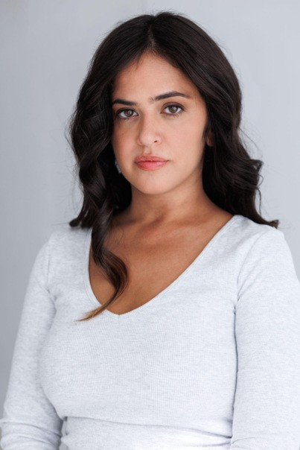
Elena Gaztambide
(Sin representante)

699 936 513
gaztambideelena@gmail.com
https://vimeo.com/1111969072

CORTOMETRAJES
Altura: 1.63 m
Color de ojos: Marrones Color de pelo: Moreno

Silencio - Protagonista- 2026
Cruasán al pasado – Protagonista y co-escritora– Dir. Darío Facal – 2024 - Notodofilmfest Papi Loma – Protagonista– Dir. Darío Facal – 2024
La Vida Verdadera – Protagonista y co-escritora– Dir. Darío Facal – 2023 - El Violín – Protagonista– 2023
Inocente – Protagonista– 2023
Lucifer – Protagonista– Dir. Darío Facal – 2023 El Trono de la Eternidad – Protagonista– 2022

ANUNCIOS

Dismad - Protagonista -2026
HelloFresh – Protagonista -2025

ESTUDIOS Y ENTRENAMIENTO
Work In Progress – Formación Integral en Interpretación (2023–Actualidad) Voz, vocalización y acento neutro – Malole Jaraba (2025–2026)
Work In Progress – Técnica Meisner (2022–2023), Análisis de Texto (2022–2023) Cristina Rota – Seminario Intensivo de verano (2018)

TEATRO

Conciertos en El Rincón del Arte Nuevo y Fulanita de Tal – Presentadora– 2025-2026 Performance contra la trata de mujeres y niñas – Actriz– 2024

ESTUDIOS Y ENTRENAMIENTO
Work In Progress – Formación Integral en Interpretación (2023–Actualidad) Voz, vocalización y acento neutro – Malole Jaraba (2025–2026)
Work In Progress – Técnica Meisner (2022–2023), Análisis de Texto (2022–2023) Cristina Rota – Seminario Intensivo de verano (2018)

HABILIDADES

Baile (reggaetón, hip hop, flamenco), Yoga, Pilates, Snowboard, Padel, Spanish (native), English (C1),

VIDEOCLIPS

Niños Mutantes – Protagonista
David Guetta – Dangerous – Actriz secundaria

MODELAJE

Pasarela:
- Little Shilpa – London Fashion Week

Sesiones de fotos:
- Con Rai Robledo, Martin Page, Manuela Zapata, Elias Fersan, John McGrath, Jasmine Darvell, Don Photography, James Munk, Cristian Baitg, Juanan Barros, Juampa Macías.

